工 作 简 报

2019/2020学年 第11期

上海海关学院马克思主义学院 2019年10月23日

李纳新副校长赴马克思主义学院开展“不忘初心、牢记使命”主题教育活动调研

2019年10月22日下午，李纳新副校长赴马克思主义学院开展“不忘初心、牢记使命”主题教育活动调研，马克思主义学院全体教师参加了调研活动。
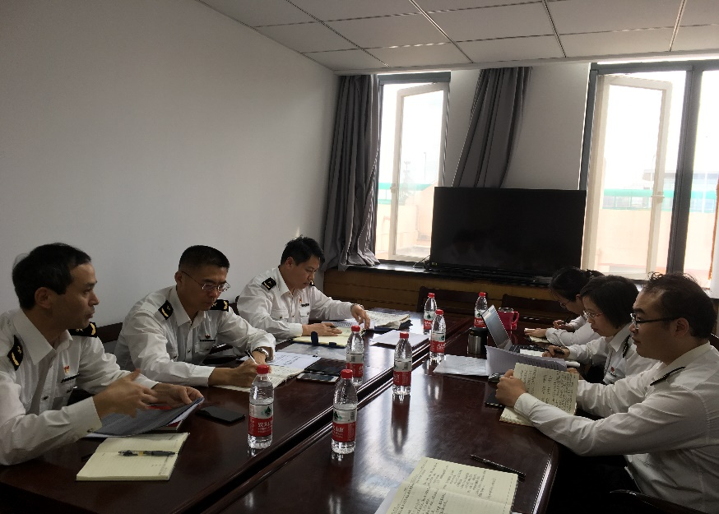
学院教师围绕《习近平总书记在全国高校思政理论课教师座谈会上的讲话》、《习近平总书记在全国教育大会上的讲话》、《习近平总书记在全国高校思想政治工作会议上的讲话》三篇重要文献的学习，从国家对教育和高校思政工作的重视，思政课教师应具备的专业素养以及如何提升教师教研水平、课堂教学效果等方面，结合自身工作逐一发言，畅谈了在此次主题教育中的理论收获和体会感悟，深刻剖析了自身在思想认识与工作落实上的不足。
李纳新副校长认真听取了每位教师的发言，并结合自身的工作经验，与教师们进行了深入交流和学习探讨。李校长指出，党中央对思想政治教育的工作的高度重视，为思政课教师带来了发展机遇，教师们应当深刻领悟总书记与社会对思政教育的殷切期待。李校长要求学院在调查和摸清教师教学、学生学习状态的基础上，今后应当着重思考如何充分结合学校自身的特色，争创出思政理论课程特色品牌。同时，学院应当加强马克思主义理论学科建设，开门办思政，用走出去或请进来的方式，积极学习和借鉴其他高校思政理论课程建设的先进经验。

